Декоративно-прикладное творчество «Развивайка»
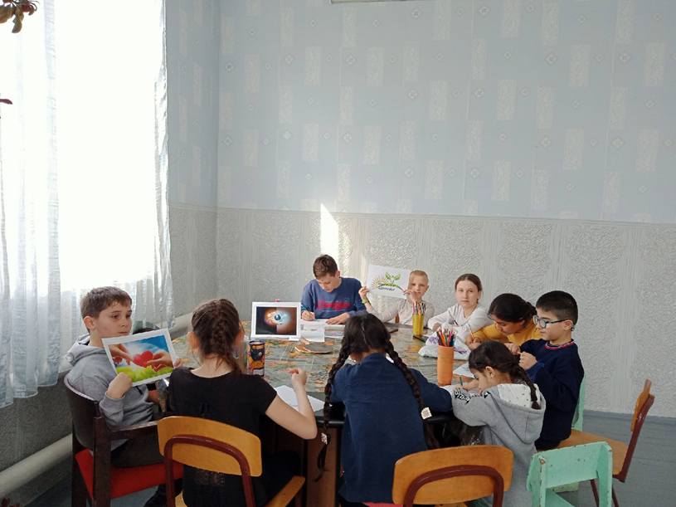
Ведомственная принадлежность: МБУК ИСП «Дорожный СДК» СДК хутора Истомина
Месяц, год образования: январь, 2021 года
Сведения о руководителе: Беленко Анастасия Александровна
Год рождения: 10.10.2000 г.
Место основной работы: МБУК ИСП «Дорожный СДК» СДК х.Истомина
Домашний адрес: п. Дорожный ул. Молдавская д. 8 кв. 1
Телефон: 8 (938) 132 72 94
Регулярность занятий: - воскресенье; -среда; -вторник 16.40–18.30.
Творческая характеристика коллектива.
Детский коллектив изобразительного творчества «Палитра» организован в январе 2021 года. Под руководством Беленко Анастасии Александровны принимает участвуют в различных конкурсах, онлайн выставках: «Цветы Победы», «Символы Победы», «Интерес», «Планетарий солнечной системы, а также занимаются художественными оформлениями СДК для праздничных мероприятий.

